Aleksander Minorski. Fotografia to interwencja
Monograficzna wystawa otwierająca jubileuszowy rok 90-lecia Muzeum Warszawy

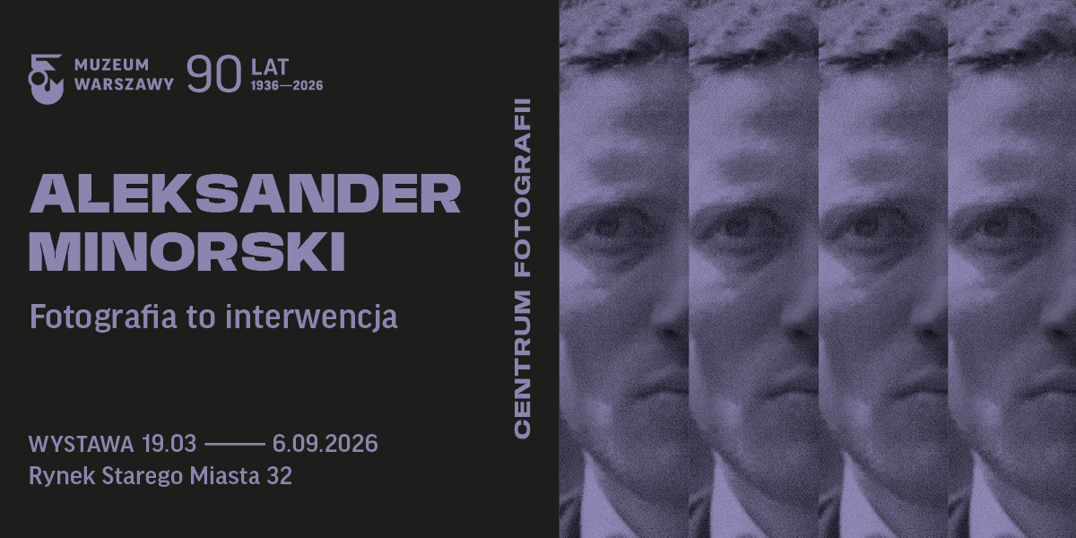Projekt graficzny: Joanna Bębenek. Portret Aleksandra Minorskiego, autorstwo nieznane, lata 30.–40. XX wieku, zbiory Muzeum Warszawy

Czy fotografia może zmieniać rzeczywistość? Czy obraz ukazujący biedę lub pracę ponad siły może stać się wezwaniem do pomocy i impulsem do poprawy warunków życia? Aleksander Minorski (1906–1982) był przekonany, że tak. Fotograf, filmowiec i pisarz — dziś nazwalibyśmy go także aktywistą — traktował fotografię przede wszystkim jako narzędzie społecznego zaangażowania i realnej interwencji. Od 19 marca do 6 września 2026 roku Muzeum Warszawy zaprezentuje monograficzną wystawę poświęconą artyście. Ekspozycja otworzy jubileuszowy rok 90-lecia Muzeum Warszawy i przypomni twórcę, dla którego najważniejsze było działanie na rzecz osób żyjących w ubóstwie i na peryferiach życia społecznego.
Twórczość Minorskiego pozostaje dziś niemal nieobecna w powszechnej świadomości. Wystawa w Muzeum Warszawy prezentuje fotografie, filmy i teksty artysty, skupione na losach osób wykluczonych i marginalizowanych, a przede wszystkim ukazuje stojącą za nimi postawę i przekonania. Rok 2026, w którym przypada 120. rocznica urodzin Aleksandra Minorskiego, stwarza okazję do ponownego odczytania jego dorobku — być może już bez uprzedzeń, które przez dekady kształtowały odbiór twórców o komunistycznych poglądach.

„Niepiękne dzielnice”

Ekspozycja jest zarazem opowieścią o rzadko oglądanym obliczu Warszawy — robotniczej
i ubogiej z lat 30. XX wieku, a także miasta odbudowanego po wojnie, pełnego nowych osiedli powstających w latach 60. i 70.

Wystawa prowadzi przez biografię i dorobek Minorskiego — od jego pierwszych kontaktów ze środowiskiem komunistycznym (prezentowane są m.in. rzadko eksponowane dziś prace artystów związanych z ugrupowaniem Czapka Frygijska) i ważnego zlecenia polegającego na dokumentowaniu dramatycznych warunków mieszkaniowych robotników na początku lat 30. XX wieku.

Z fotografii tych wyłania się obraz przedwojennej Warszawy daleki od sentymentalnych wyobrażeń — miasta głębokich nierówności społecznych. Zapadające się domy robotników, zniszczone mieszkania bezrobotnych, dzieci bawiące się w rynsztokach, ciężka praca piaskarzy nad Wisłą, ale także wysiłki podejmowane w walce o lepsze życie, jak na przykład budowa nowego osiedla na Kole.

Fotografia jest polityczna

Ważnym wątkiem wystawy jest polityczny wymiar twórczości Minorskiego. Szczególna uwaga poświęcona została publikacji Dola i niedola naszych dzieci (1938), będącej wezwaniem do roztoczenia opieki nad młodymi osobami i zmiany warunków ich życia. Była wyjątkowa zarówno pod względem projektu graficznego, jak i wykorzystania w nim fotografii. Broszurę tę odczytano jako krytykę władz, a jej nakład niemal w całości zniszczono.

Po wojnie: ciągłość spojrzenia

Powojenne filmy i fotografie Minorskiego ukazują perspektywę twórcy, który okres okupacji
i pierwsze lata odbudowy Polski spędził poza krajem. W latach 60. i 70. dokumentował pochody pierwszomajowe, powracał też do miejsc fotografowanych przed wojną, poszukując śladów dawnej, ubogiej zabudowy. Obserwował nowe osiedla na Moczydle, Szczęśliwicach, Grochowie czy Bródnie. Przedstawiał je jako spełnienie przedwojennych postulatów o poprawie warunków mieszkaniowych — dowód na interwencyjną moc fotografii.

Wystawa historyczna, pytania aktualne

Choć wystawa ma charakter historyczny, w wielu obszarach pozostaje niezwykle aktualną wypowiedzią na temat problemów mieszkalnictwa, pracy ponad siły, praw dzieci oraz — przede wszystkim — roli i znaczenia fotografii w debacie publicznej. To właśnie fotografia była dla Minorskiego sposobem opowiadania o codzienności ludzi wykluczonych: „Chodziłem po przedmieściach. Ludzie żyli na ulicy, na podwórkach, uciekali z ciasnych, dusznych mieszkań. Zaglądałem do bram. Każda, zwłaszcza w drewniakach, wyglądała jak scena w teatrze. Każda była nowym, odrębnym światem. Za ciemnymi wnękami bram widać było kobiety. Prały bieliznę. Schła w słońcu, wydymana wiatrem. Dzieci bawiły się rupieciami. Mężczyźni grali w karty, omawiali swe sprawy” — wspominał.

Dialog ze współczesnością

Na wystawę składa się blisko 300 obiektów, pochodzących głównie ze zbiorów Muzeum Warszawy. Prace wypożyczone m.in. z Muzeum Niepodległości, Muzeum Narodowego oraz Wytwórni Filmów Dokumentalnych i Fabularnych w istotny sposób dopełniają prezentowaną narrację.

Wystawie towarzyszą również dzieła współczesnych artystów zaproszonych do dialogu
z twórczością Minorskiego. Zespół Hańba! nagrał utwory oddające niespokojny klimat polityczny lat 30., oparte na poezji z tamtego okresu.
W osobnej sali prezentowana jest panoramiczna produkcja nominowanego do Oscara duetu Magdaleny Hueckel i Tomasza Śliwińskiego, inspirowana zarówno fotografiami Minorskiego, jak
i jego niespełnionym przedwojennym marzeniem o stworzeniu własnego filmu.

Dostępność jako integralna część projektu

Jednym z kluczowych założeń wystawy jest uwzględnienie potrzeb różnych grup odbiorców
w zakresie dostępności. Na podstawie wybranych fotografii Minorskiego przygotowane zostaną pomoce dotykowe dla osób z niepełnosprawnościami wzroku. Ułatwią one zrozumienie jego twórczości oraz przybliżą podstawowe pojęcia fotografii, takie jak światło, kadr, perspektywa czy ruch. Ta część ekspozycji pomoże także odpowiedzieć na pytanie, czym jest fotografia — co nabiera szczególnego znaczenia w roku, w którym przypada 200. rocznica powstania pierwszego w historii zdjęcia.

Zaplanowane są również oprowadzania po wystawie dla osób z niepełnosprawnościami.

Wydarzenia towarzyszące

Program edukacyjny i warsztatowy skierowany jest do wszystkich grup odbiorców, niezależnie od wieku. W jego ramach zaplanowano lekcje muzealne dla szkół ponadpodstawowych, warsztaty rodzinne oraz zajęcia dla młodzieży i dorosłych. Obejmie on m.in. lekcję poświęconą społecznej roli fotografii i postawie Aleksandra Minorskiego, a także warsztaty twórcze inspirowane jego pracami — od działań sensorycznych i projektowych po eksperymenty z kolażem fotograficznym
i rysunkiem. Nie zabraknie również wydarzeń dla seniorów — warsztatów fotograficznych oraz oprowadzań kuratorskich.
Osoby uczestniczące w wydarzeniach sięgną po aparaty — także te w telefonach — by za ich pomocą opowiedzieć o codzienności oraz o tym, co ich dotyka, drażni i cieszy.

W ramach programu towarzyszącego wystawie przewidziane są ponadto spotkania, dyskusje, oprowadzania autorskie podczas których rozwinięte zostaną wątki podjęte na ekspozycji. Zaproszone ekspertki i eksperci opowiedzą zarówno o fotografii i roli jaką może pełnić, jak i o poruszanych przez Minorskiego kwestiach społecznych widzianych zarówno z perspektywy historycznej, jak i współczesnej. Planowany jest również spacer po osiedlu TOR, a w rocznicę urodzin artysty specjalne oprowadzanie muzyczne zespołu Hańba!.

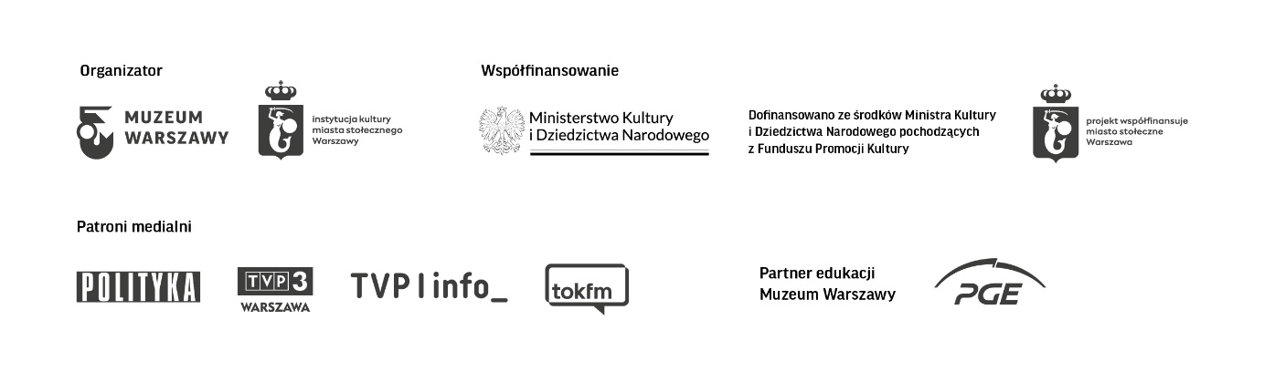

Kolofon

Kuratorka: Karolina Puchała-Rojek
Producentka: Katarzyna Jolanta Górska
Projekt wystawy: Matosek Niezgoda
Projekt graficzny wystawy: Alina Rybacka-Gruszczyńska
Film: Magdalena Hueckel & Tomasz Śliwiński
Ścieżka dźwiękowa: zespół Hańba! w składzie: Andrzej Zamenhof (Andrzej Zagajewski), Tadeusz Król (Wojciech Wędzicha), Antoni Skwarło (Sebastian Kaszyca), Ignacy Woland (Jakub Lewicki)
Pomoce dotykowe: Adrianna Lau, Jan Godzimirski (Wielozmysły)
Wypożyczenia: Muzeum Narodowe w Warszawie, Muzeum Niepodległości w Warszawie, WFDiF/FINA, Archiwum UW, Biblioteka UW, Biblioteka IHS UW, osoby prywatne

Partner edukacji Muzeum Warszawy – PGE Polska Grupa Energetyczna S.A.

Kontakt dla mediów:
Olga Gaertner
Muzeum Warszawy
+48 723 249 094
olga.gaertner@muzeumwarszawy.pl
Materiały dla mediów: www.muzeumwarszawy.pl/dla-mediow

